Binomialer Zauberberg

Ein Unterrichtsentwurf aus der Reihe Probably Fun – Games to teach Statistics
von Dr. Kristian Rother (www.academis.eu/probably_fun/)
Nutzbar unter den Bedingungen der Creative Commons Attribution Share-Alike License 4.0
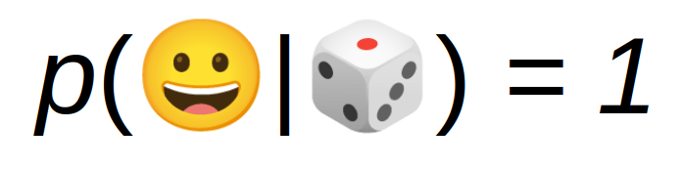

Unterrichtsziel
Die Teilnehmer erstellen Binomialverteilungen vom einfachen Bernoulli-Experiment bis zur Annäherung an die Normalverteilung.

Zeit
90 Minuten

Begriffe
- Bernoulli-Experiment
- Binomialverteilung
- Normalverteilung
- Histogramm
- zentraler Grenzwertsatz

Das Spiel: Zauberberg
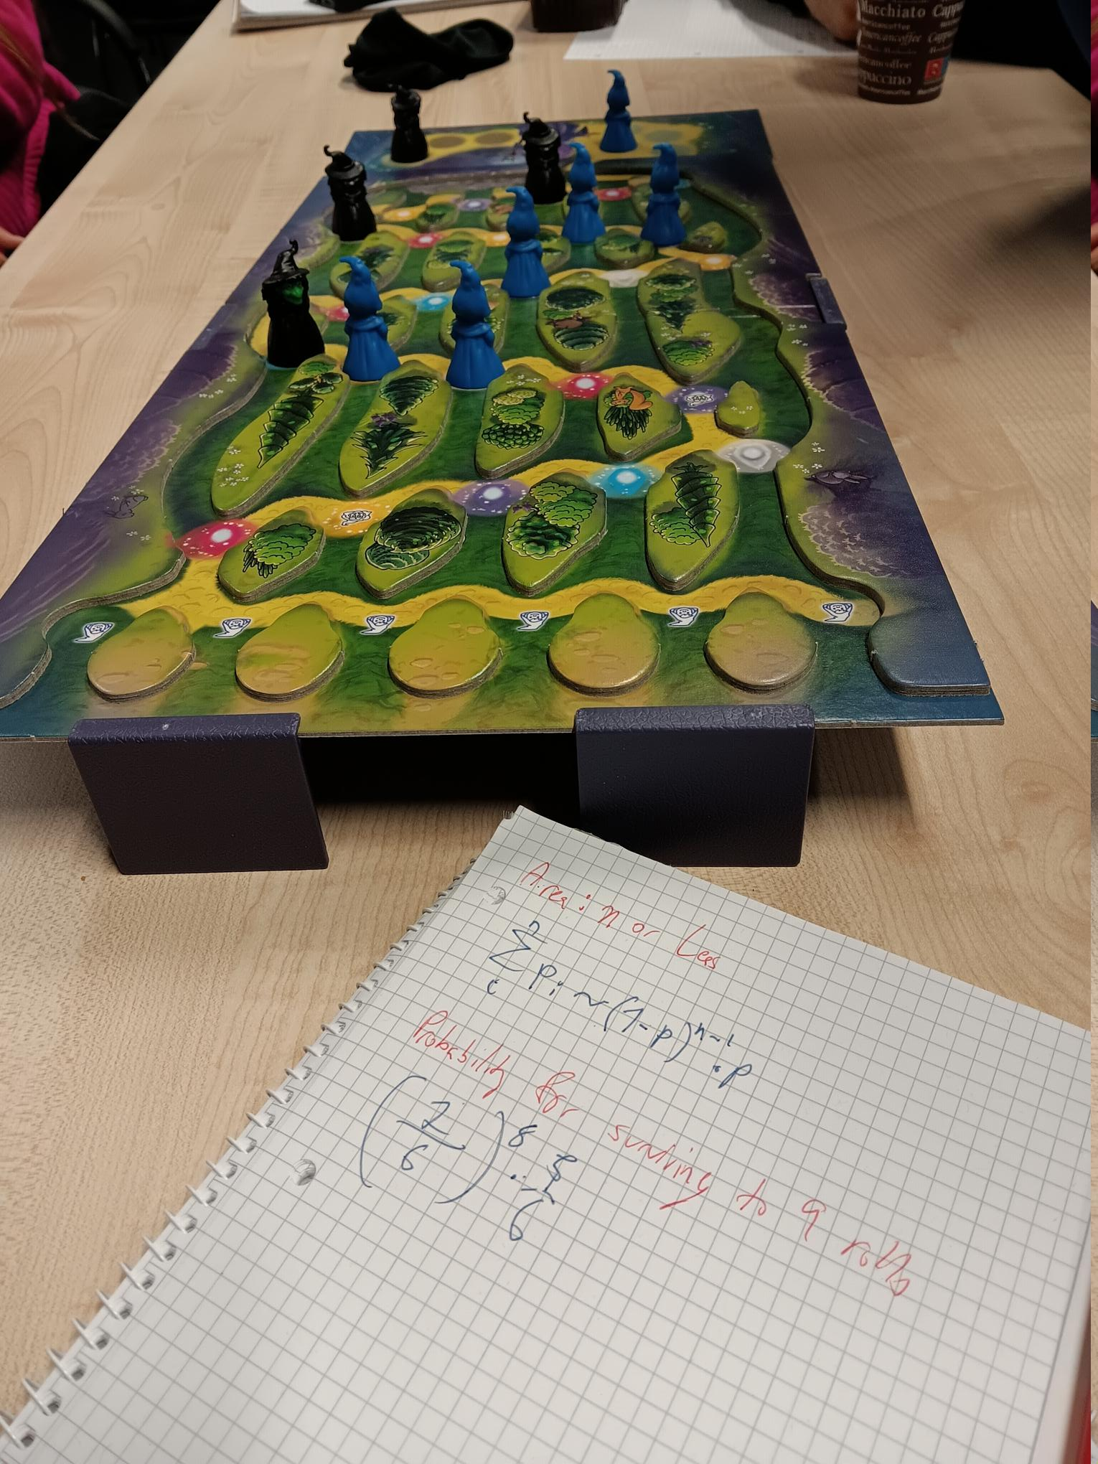
Hexen und Zauberer auf der schiefen Bahn im Unterricht

Das Spiel Zauberberg (https://www.amigo-spiele.de/kinderspiele/zauberberg_2050_1179) enthält eine wunderbare Visualisierung der Binomialverteilung. Diese ist klar auf dem Spielbrett zu sehen, das so ähnlich wie das Galtonsche Brett funktioniert. Die Spieler können die Wahrscheinlichkeiten direkt berechnen und in ihre Spielstrategie einfließen lassen. Da die Wahrscheinlichkeiten von Stufe zu Stufe komplexer werden, sollten die Teilnehmer herausfinden können, dass sich das Wahrscheinlichkeitsmuster mit zunehmender Tiefe einer Gauß-Verteilung nähert.

Anmerkung:
Ich finde die Farben der Figuren im Spiel furchtbar und finde meine politische Meinung nicht durch sie repräsentiert. Ich denke ernsthaft darüber nach, das Material neu zu bemalen.

Unterrichtsablauf
Ein Großteil dieser Lektion kann mit dem Spiel und einer Tafel bestritten werden. Da im Team gespielt wird und das Brett recht groß ist, finden auch bis zu 10 Personen um das Material Platz. Im Verlauf der Lektion sollten Histogramme mindestens der ersten vier Stufen gezeichnet werden. Um nachzuvollziehen, was bei größerer Anzahl von Bernoulli-Experimenten passiert ist eine Simulation von ca. 10000 Experimenten nützlich. Ich habe dazu Python verwendet. Vermutlich läßt sich das aber auch in einer Tabellenkalkulation nachbauen.

Das Schlüsselerlebnis ist, dass jemand ruft: “Das sieht ja wie die Gaußsche Glockenkurve aus!”. Das ist der Moment, den zentralen Grenzwertsatz aus dem Hut zu zaubern.

Schritt | Aktivität | Zeit
1. | Spielt das Spiel Zauberberg | 15’
2. | Rechnet die Wahrscheinlichkeiten aus, wohin eine Murmel nach 1, 2, 3 und 4 Verzweigungen hinfällt. Der Begriff Bernoulli-Experiment darf verwendet werden. | 10’
3. | Zeichnet für jede Anzahl Verzweigungen ein Histogramm an die Tafel. | 15’
4. | Stelle die Formel für die Binomialverteilung vor. Berechnet die ideale Verteilung für viele (k >= 100) aufeinanderfolgende Bernoulli-Experimente oder simuliert eine große Stichprobe. Zeichnet das Histogramm dafür. | 10’
5. | Frage die Teilnehmer ob ihnen das Histogramm bekannt vorkommt. Löchere sie,  bis eines der Wörter “Glockenkurve”, “Gauß” oder “Normalverteilung” fällt. | 5’
6. | Erkläre den zentralen Grenzwertsatz | 5’
7. | Diskutiert einige der Reflexionsfragen | 10’

Reflexionsfragen für den Unterricht
- Muß die Wahrscheinlichkeit für ein Bernoulli-Experiment immer 50% betragen?
- Wo kommt die Binomialverteilung noch vor?
- Was für andere Verteilungen gibt es
- Gilt der zentrale Grenzwertsatz auch für andere Verteilungen?

Links
- Der zentrale Grenzwertsatz von 3blue1brown erklärt auf Youtube
www.youtube.com/watch?v=zeJD6dqJ5lo

